Отработка методов и средств контроля условий эксплуатации на РС МКС в части уровней микрогравитации
(Вибролаб)

Постановщик: Симаков С.В. звание к.т.н., ОАО «РКК «Энергия»

Область исследования – контроль условий эксплуатации РС МКС в части уровней микровиброускорений.
Целью КЭ является отработка методов и средств контроля условий эксплуатации РС МКС в части уровней микровиброускорений в зонах проведения технических, научных и технологических экспериментов.
КЭ проводится с использованием специально разработанной и изготовленной предприятием ОАО «Концерн «ЦНИИ «Электроприбор» системы измерения микроускорений СИНУС-АККОРД. Система представляет собой три трёхосных блока датчиков (БД) акселерометров (два высокочастотных (ВЧ) и один низкочастотный (НЧ)), данные с которых передаются в блок электроники, где обрабатываются и приводятся к виду, заданному в условиях эксплуатации РС МКС.
Датчики микроускорений представляют собой трехосные компенсационные акселерометры с электромагнитным подвесом измерительной массы, выполненным в виде пространственной системы из восьми регулируемых источников магнитного поля, в котором размещена свободно левитирующая сферическая измерительная масса диаметром 10 мм.
Измерительные параметры датчиков системы «Синус-Аккорд» приведены в таблице 1
Таблица 1
Блок датчиков | Диапазон частот, Гц | Частота дискретизации, Гц | Диапазон измерений, g
БДВЧ | 0,01 - 10 | 1024 | 10⁻¹ – 10⁻⁶
 | 10 - 300 | 1024 | 10⁻¹ – 10⁻⁵
БДНЧ | 0* - 0,1 | 1 | 10⁻² – 10⁻⁷
Примечания
1 Нижняя граница частотного диапазона блока БДНЧ определяется длительностью проведения измерений.

Система СИНУС-АККОРД позволяет проводить КЭ «Вибролаб» как в автоматическом, так и в ручном режиме управления.

Внешний вид системы СИНУС-АККОРД представлен на фото 1, где космонавт Е.О.Серова работает с ней на занятиях в ФГБУ «НИИ ЦПК имени Ю.А.Гагарина.

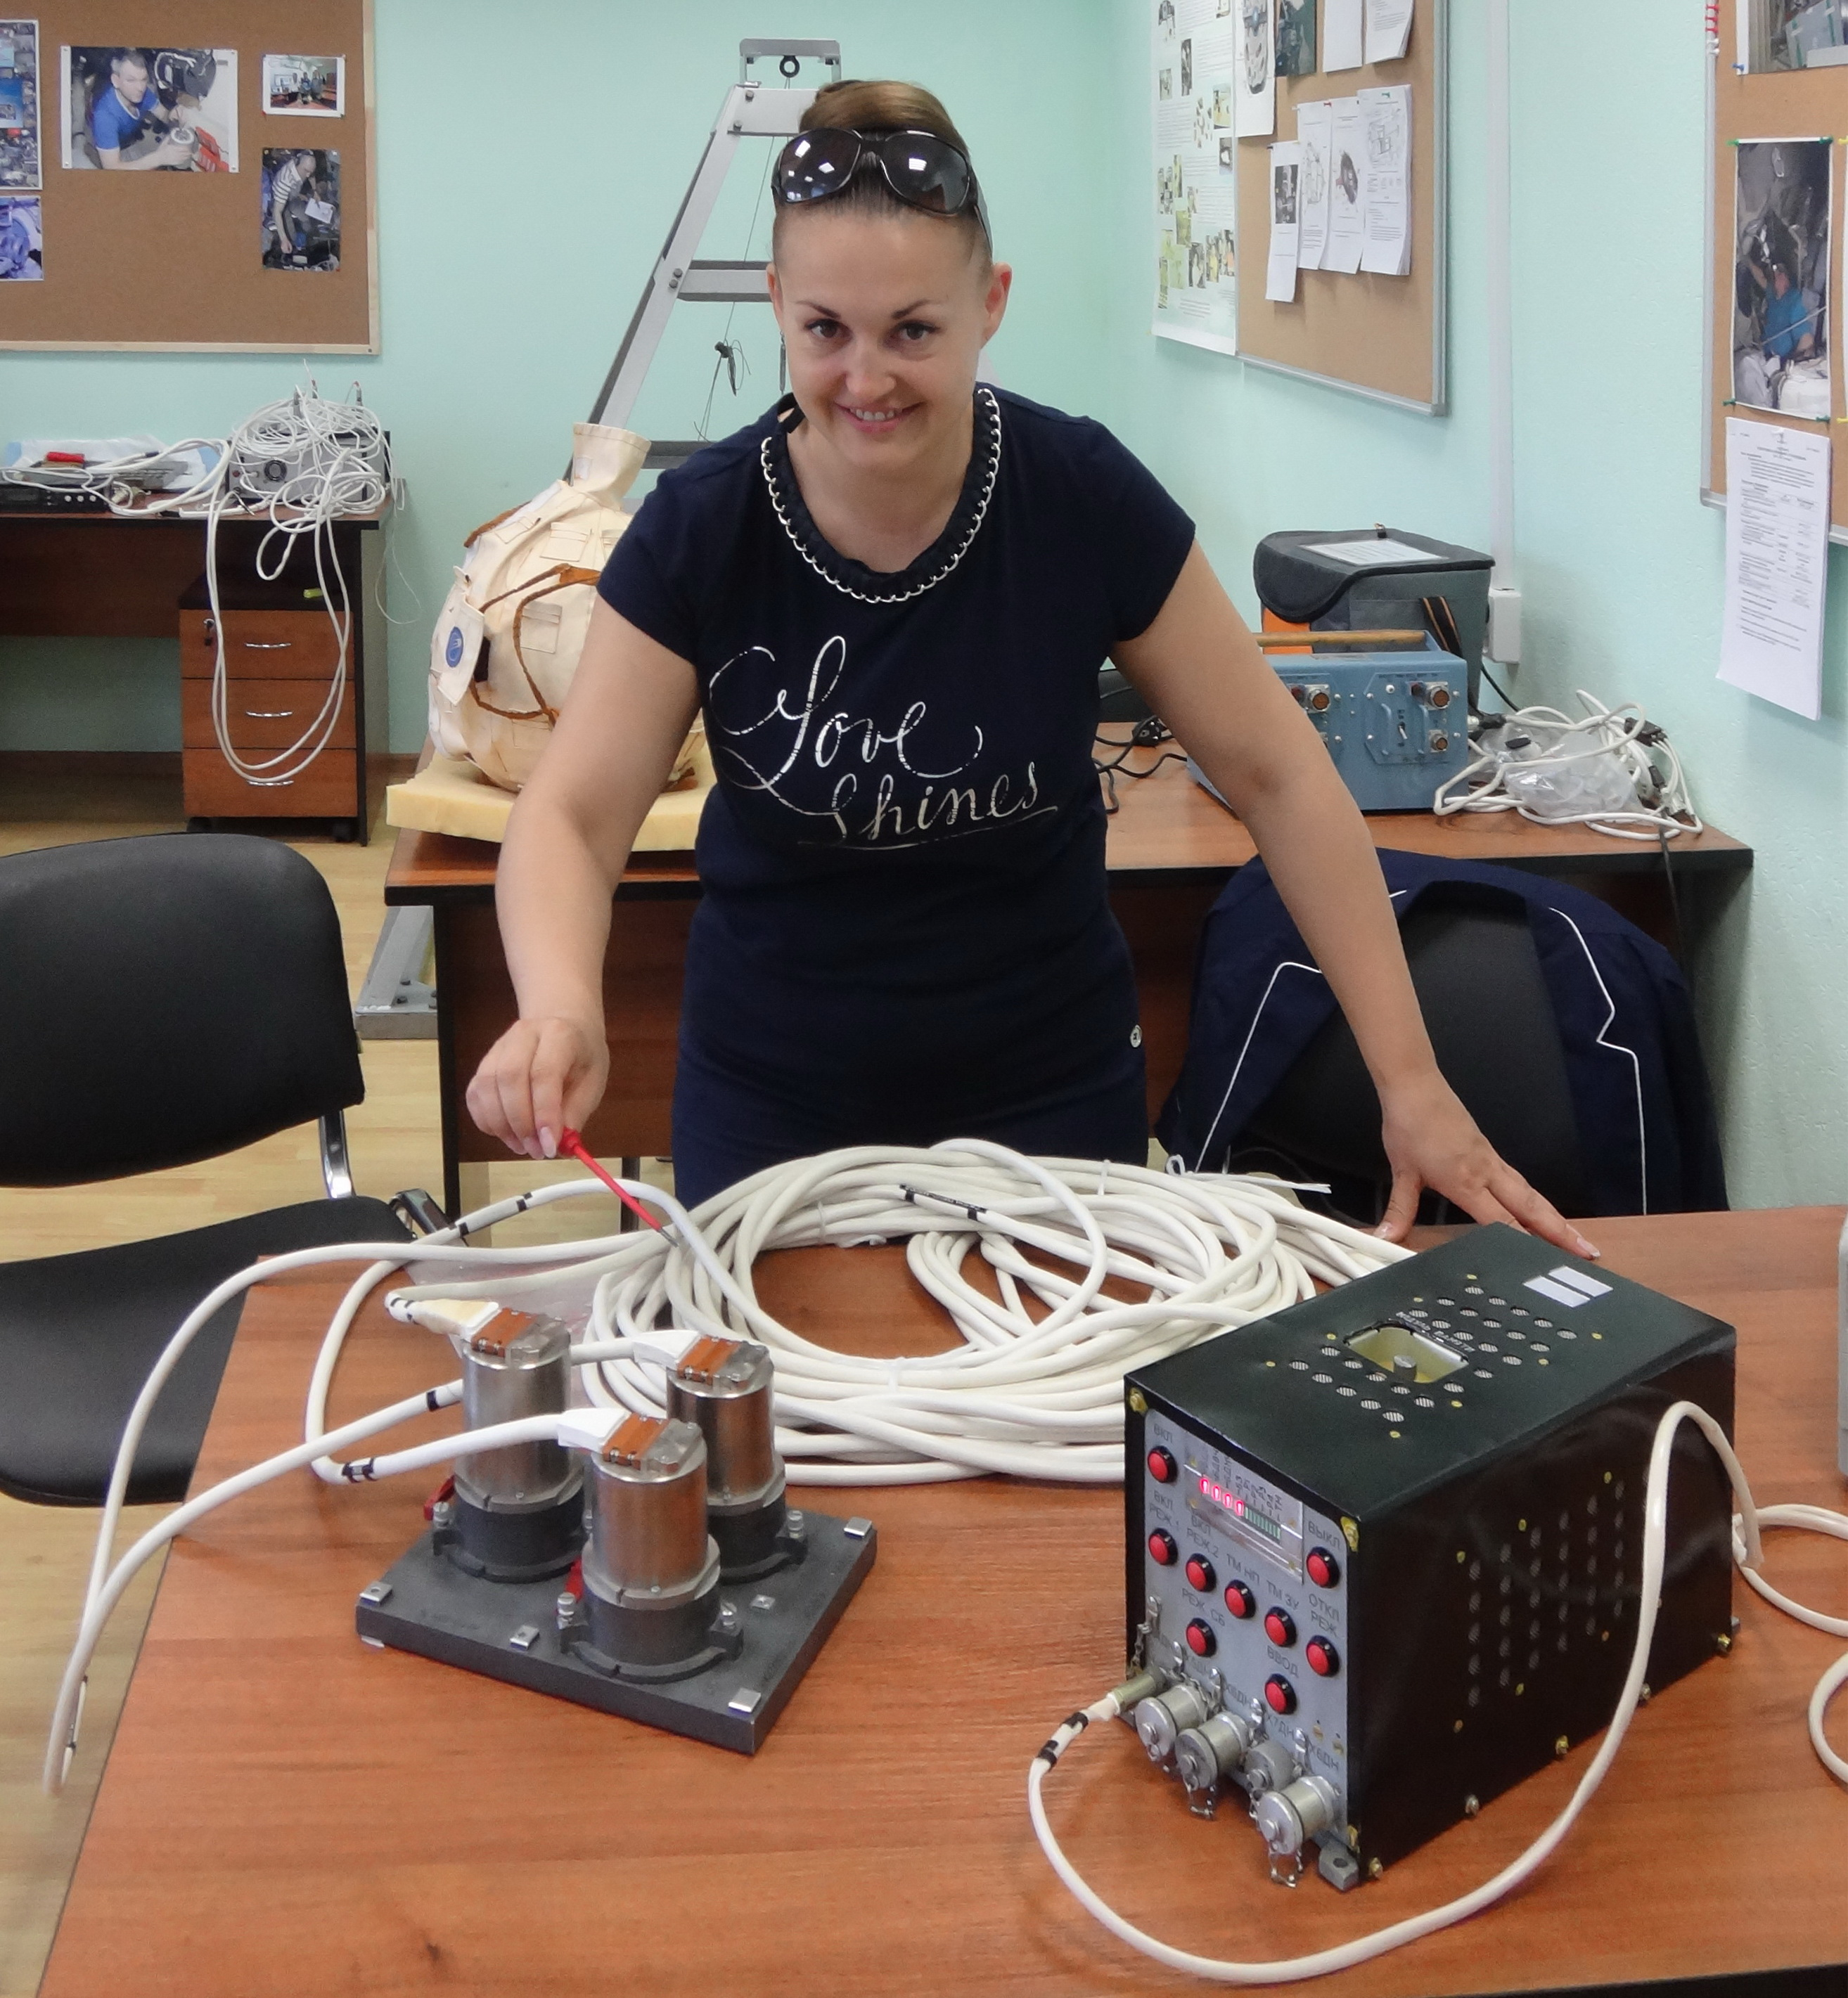

Фото 1
Блоки датчиков системы (слева внизу) установлены на специальной калибровочной пластине. По центру на столе размещены кабели связи блоков датчиков с блоком электроники.
Блок электроники (справа внизу) расположен лицевой стороной, на которой имеются кнопки управления и светодиодный индикатор режимов работы (в верхней части), позволяющие работать с системой в ручном режиме. На корпусе БЭ сверху имеется гнездо для доступа к сменному носителю информации (карта Compact Flash).
В период МКС-42 (декабрь 2014-февраль 2015) планируется проведение трёх сеансов эксперимента с датчиками на калибровочной плате и 7 сеансов, с датчиками, установленными в различных местах СМ МКС. В дальнейшем количество сеансовсов может уточняться в соответствии с полученными результатами.

Использование результатов эксперимента на Земле

Результаты эксперимента на Земле будут использоваться для:
- формирование базы данных по значениям микроускорений на СМ РС МКС и выявления их особенностей при различных условиях полета;
- разработки и создании штатной системы контроля уровня микроускорений на РС МКС.

Использование результатов эксперимента для освоения космоса

Информация, полученная в ходе КЭ будет использоваться для:
- уточнения фактических условий эксплуатации СМ РС МКС в части уровня микроускорений;
- разработки методик контроля микрогравитационной обстановке на борту КА;

Результаты
В настоящее время аппаратура СИНУС-АККОРД изготовлена, прошла все виды наземной отработки, испытаний и экспертиз и готова для доставки на РС МКС с использованием ТГК «Прогресс-М-25М» № 424 в октябре 2014г.

Публикации
Публикации в процессе подготовки

